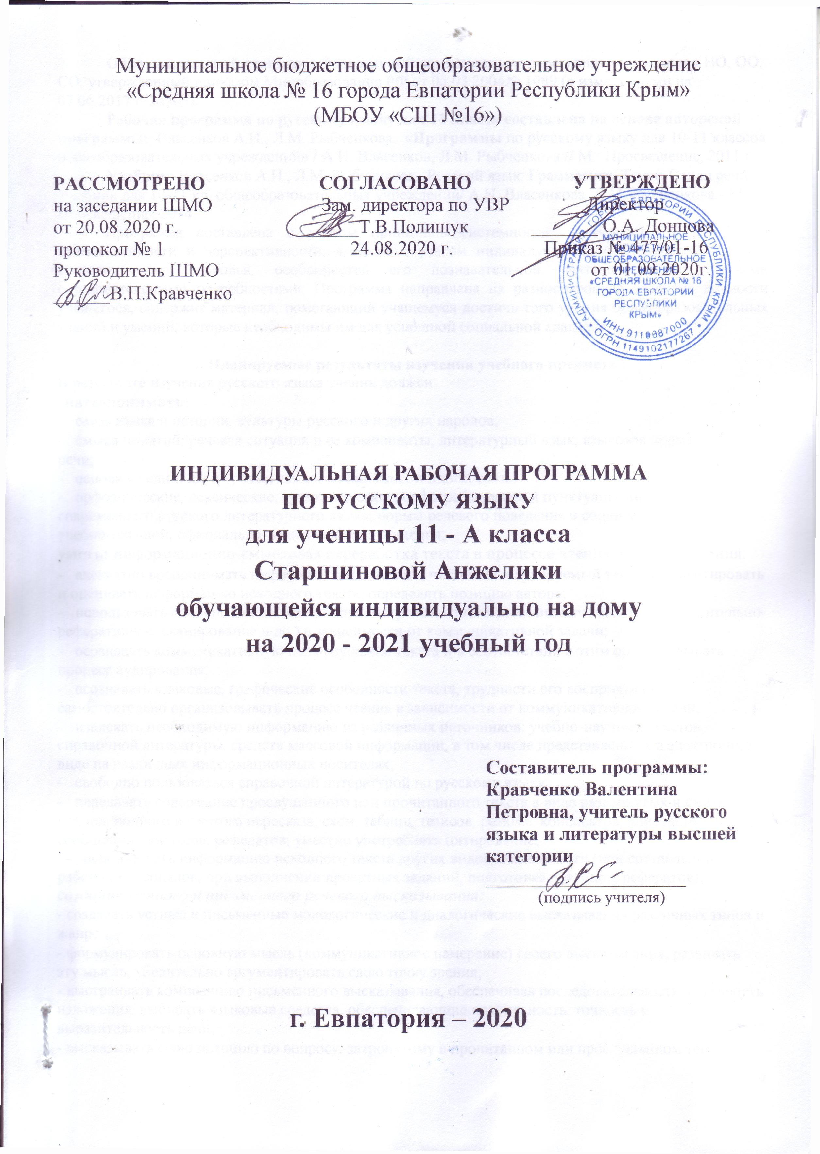
Муниципальное бюджетное общеобразовательное учреждение
«Средняя школа № 16 города Евпатории Республики Крым»
(МБОУ «СШ №16»)

РАССМОТРЕНО СОГЛАСОВАНО УТВЕРЖДЕНО
на заседании ШМО Зам. директора по УВР Директор
от 20.08.2020 г. ______Т.В.Полищук _______ О.А. Донцова протокол № 1 24.08.2020 г. Приказ № 477/01-16 Руководитель ШМО от 01.09.2020г.
______В.П.Кравченко

ИНДИВИДУАЛЬНАЯ РАБОЧАЯ ПРОГРАММА
ПО РУССКОМУ ЯЗЫКУ
для ученицы 11 - А класса
Старшиновой Анжелики
обучающейся индивидуально на дому
на 2020 - 2021 учебный год

Составитель программы:
Кравченко Валентина Петровна, учитель русского языка и литературы высшей категории
_____________________
(подпись учителя)

г. Евпатория – 2020

Образовательный стандарт: Федеральный компонент государственных стандартов НО, ОО, СО, утвержденный приказом Минобразования РФ от 05.03.2004№ 1089 (с изменениями на 07.06.2017 г. №506).
Рабочая программа по русскому языку для 11 класса составлена на основе авторской программы: Власенков А.И., Л.М. Рыбченкова. «Программы по русскому языку для 10-11 классов общеобразовательных учреждений» / А.И. Власенков, Л.М. Рыбченкова // М.: Просвещение, 2011 г.
Учебник: Власенков А.И., Л.М. Рыбченкова. Русский язык: Грамматика. Текст. Стили речи: Учебник для 10-11 кл. общеобразовательных учреждений/ А.И. Власенкова, Л.М. Рыбченкова.- М.: Просвещение. 2014.
Программа составлена с учетом принципов системности, доступности и научности, преемственности и перспективности, а также с учётом индивидуальных особенностей ученика, состояния его здоровья, особенностей его познавательной деятельности, и особыми образовательными потребностями. Программа направлена на разностороннее развитие личности учащегося, содержит материал, помогающий учащемуся достичь того уровня общеобразовательных знаний и умений, которые необходимы им для успешной социальной адаптации.

Планируемые результаты изучения учебного предмета
В результате изучения русского языка ученик должен
знать-понимать:
- связь языка и истории, культуры русского и других народов;
- смысл понятий: речевая ситуация и ее компоненты, литературный язык, языковая норма, культура речи;
- основные единицы и уровни языка, их признаки и взаимосвязь;
- орфоэпические, лексические, грамматические, орфографические и пунктуационные нормы современного русского литературного языка; нормы речевого поведения в социально-культурной, учебно-научной, официально-деловой сферах общения;
уметь: информационно-смысловая переработка текста в процессе чтения и аудирования:
- адекватно воспринимать информацию и понимать читаемый и аудируемый текст, комментировать и оценивать информацию исходного текста, определять позицию автора;
- использовать основные виды чтения (просмотровое, ознакомительно-изучающее, ознакомительно-реферативное, сканирование и др.) в зависимости от коммуникативной задачи;
- осознавать коммуникативную цель слушания текста и в соответствии с этим организовывать процесс аудирования;
- осознавать языковые, графические особенности текста, трудности его восприятия и самостоятельно организовывать процесс чтения в зависимости от коммуникативной задачи;
- извлекать необходимую информацию из различных источников: учебно-научных текстов, справочной литературы, средств массовой информации, в том числе представленных в электронном виде на различных информационных носителях;
- свободно пользоваться справочной литературой по русскому языку;
- передавать содержание прослушанного или прочитанного текста в виде развернутых и сжатых планов, полного и сжатого пересказа, схем, таблиц, тезисов, резюме, конспектов, аннотаций, сообщений, докладов, рефератов; уместно употреблять цитирование;
- использовать информацию исходного текста других видов деятельности (при составлении рабочих материалов, при выполнении проектных заданий, подготовке докладов, рефератов);
создание устного и письменного речевого высказывания:
- создавать устные и письменные монологические и диалогические высказывания различных типов и жанров;
- формулировать основную мысль (коммуникативное намерение) своего высказывания, развивать эту мысль, убедительно аргументировать свою точку зрения;
- выстраивать композицию письменного высказывания, обеспечивая последовательность и связность изложения, выбирать языковые средства, обеспечивающие правильность, точность и выразительность речи;
- высказывать свою позицию по вопросу, затронутому в прочитанном или прослушанном тексте, давать оценку художественным особенностям исходного текста;
- владеть основными жанрами публицистики, создавать собственные письменные тексты проблемного характера на актуальные социально-культурные, нравственно-этические, социально-бытовые темы, использовать в собственной речи многообразие грамматических форм и лексическое богатство языка;
- создавать устное высказывание на лингвистические темы;
- владеть приемами редактирования текста, используя возможности лексической и
- грамматической синонимии;
- оценивать речевое высказывание с опорой на полученные речеведческие знания; анализ текста и языковых единиц:
- проводить разные виды языкового разбора;
- опознавать и анализировать языковые единицы с точки зрения правильности, точности и уместности их употребления;
- анализировать тексты различных функциональных стилей и разновидностей языка с точки зрения содержания, структуры, стилевых особенностей, эффективности достижения поставленных коммуникативных задач и использования изобразительно-выразительных средств языка;
соблюдение языковых норм и правил речевого поведения:
- применять в практике речевого общения основные орфоэпические, лексические,
- грамматические нормы современного русского литературного языка;
- соблюдать в процессе письма изученные орфографические и пунктуационные нормы;
- эффективно использовать языковые единицы в речи.

СОДЕРЖАНИЕ УЧЕБНОГО ПРЕДМЕТА

- Повторение и обобщение изученного материала 10 класса – 2 ч. (1/1)
- Общие сведения о языке - 1 ч.
Литературный язык и язык художественной литературы.
- Функциональные стили речи -6ч (3/3).
Научный стиль, сферы его использования, назначение. Основные признаки научного стиля.
Разновидности научного стиля. Особенности научно - популярного подстиля речи.
Основные жанры научного стиля. Виды лингвистических словарей.
- Официально-деловой стиль - 5ч(3/2).
Официально-деловой стиль, сфера его использования, назначение, основные признаки.
Основные жанры официально-делового стиля. Форма и структура делового документа.
- Публицистический стиль - 9ч (4/5).
Признаки публицистического стиля. Жанры. Путевой очерк.
Портретный очерк.
Проблемный очерк.
Публичное выступление.
Овладение культурой публичной речи. Трудные вопросы орфографии и пунктуации.
Анализ тестов.
- Язык художественной литературы - 9ч (4/5).
Язык художественной литературы и его отличия от других разновидностей современного русского языка.
Основные признаки художественной речи.
Использование изобразительно-выразительных средств в художественной речи.
Использование разных стилей в художественных произведений. Подготовка к семинару.
Культура письменного общения.
Культура работы с текстами разных типов, стилей, жанров.
Тип текста рассуждения.
- Разделы русской орфографии и основные принципы написания слов - 11ч. (6/5)
Правописание корней разных частей речи.
Правописание приставок разных частей речи.
Правописание суффиксов разных частей речи.
Правописание окончаний разных частей речи.
Слитное, раздельное, дефисное написание слов.
Трудные случаи написания Н и НН в разных частях речи.
Трудные случаи написания НЕ и НИ с разными частями речи.
8.Синтаксис и пунктуация – 16 ч. (8/9)
Осложненное предложение.
Односоставные и двусоставные предложения.
Однородные и неоднородные определения.
Тире между подлежащим и сказуемым.
Синтаксическая синонимия. Обособленные члены предложения.
Пунктуация как система правил правописания.
Одиночные и парные знаки препинания.

9.Повторение -9ч. (4/5).
Орфоэпические нормы.
Фонетический анализ слова
Лексические нормы.
Морфологические нормы.
Словообразовательный анализ слов.
Комплексный анализ текста.

Тематическое планирование
№ | Наименование разделов и тем | Количество часов |  | Контрольные работы |  |  |  |  | Развитие речи
 |  | Индивидуально | Самостоятельно | Контрольная работа | Контрольный диктант | Изложение | Сочинение
1 | Повторение и обобщение изученного материала 10 класса | 1 | 1
2 | Общие сведения о языке | 1 | - |  |  |  |  |  | 1
3 | Функциональные стили речи | 3 | 3 |  |  | 1 |  |  | 2
4 | Официально деловой стиль | 3 | 2 |  | 1 |  |  |  | 1
5 | Публицистический стиль | 4 | 5 | 1 |  |  | 1 |  | 4
6 | Язык художественной литературы | 4 | 5 | 1 |  |  |  |  | 1
7 | Разделы русской орфографии и основные принципы написания слов | 6 | 5 |  | 1 |  | 1 |  | 2
8 | Синтаксис и пунктуация | 8 | 8 |  |  |  |  | 1 | 2
9 | Повторение | 4 | 5 | 1 |  | 1 |  |  | 2
 | Всего | 34 | 34 | 3 | 2 | 2 | 3 |  | 15
 | ИТОГО | 68

Календарно-тематическое планирование
№ |  | Дата |  | Наименование разделов, тем
План | Факт | План | Факт
- Повторение и обобщение изученного материала 10 класса -2 часа(1/1)
1 |  | 01.09 |  | Лексика. Фразеология. Лексикография
 |  |  |  | 1.Морфология и орфография
2. Общие сведения о языке 1 час
2 |  | 08.09 |  | Р.р. №1. Литературный язык и язык художественной литературы.
3. Функциональные стили речи 6 часов (3/3)
3 |  | 15.09 |  | Научный стиль, сферы его использования, назначение.
 |  |  |  | 2.Основные признаки научного стиля. Научно-популярный подстиль.
4 |  | 22.09 |  | Основные жанры научного стиля. Виды лингвистических словарей.
 |  |  |  | 3.Совершенствование культуры учебно-научного общения в устной и письменной форме.
5 |  | 29.09 |  | Р.р. № 2-3. Написание контрольного изложения лингвистического текста №1.
 |  |  |  | 4. Написание контрольного изложения лингвистического текста №1.
4. Официально-деловой стиль - 5 часов (3/2).
6 |  | 06.10 |  | ОДС, сфера его использования, назначение, основные признаки, жанры. Форма и структура делового документа.
7 |  | 13.10 |  | Р.р. №4. Практическая работа по составлению официально-деловых текстов.
 |  |  |  | 5. Совершенствование культуры официально-делового общения в устной и письменной форме.
8 |  | 20.10 |  | Контрольный диктант №1 с лексико-грамматическими заданиями.
 |  |  |  | 6. Анализ ошибок, допущенных в диктанте.
5. Публицистический стиль - 9 часов (4/5).
9 |  | 27.10 |  | Публицистический стиль, сфера его использования, назначения, признаки.
 |  |  |  | 7. Средства эмоциональной выразительности в публицистическом стиле.
 |  |  |  | 8.Жанры публицистики. Очерк (путевой, портретный, проблемный), эссе.
10 |  | 10.11 |  | Дифференцированная контрольная работа №1 над одним из четырех жанров: путевым очерком, портретным очерком, проблемным очерком, эссе (по выбору учащихся, с использованием материалов учебника)
 |  |  |  | 9.Анализ контрольной работы.
11 |  | 17.11 |  | Р.р. №5. Устное публичное выступление. Доклад. Дискуссия. Ознакомление с правилами деловой дискуссии, с требованиями к ее участникам.
12 |  | 24.11 |  | Р.р. №6-7. Написание контрольного сочинения-рассуждения №1 по прочитанному тексту проблемного характера.
 |  |  |  | 10.Написание контрольного сочинения-рассуждения №1 по прочитанному тексту проблемного характера.
 |  |  |  | 11.Анализ контрольных сочинений-рассуждений.
- Язык художественной литературы - 9 часов (4/5).
13 |  | 01.12 |  | Общая характеристика художественного стиля (языка художественной литературы)
 |  |  |  | 12.Язык как первоэлемент художественной литературы, один из основных элементов структуры художественного произведения.
 |  |  |  | 13.Источники богатства и выразительности русской речи.
14 |  | 08.12 |  | Р.р. №8. Основные виды тропов, их использование мастерами художественного слова.
 |  |  |  | 14.Анализ художественно-языковой формы произведений русской классической и современной литературы, развитие на этой основе восприимчивости художественной формы, образных средств, эмоционального и эстетического содержания произведения.
15 |  | 15.12 |  | Контрольная работа №2: анализ фрагмента художественного текста или анализ текста лирического произведения.
 |  |  |  | 15. Анализ контрольной работы.
16 |  | 22.12 |  | Р.р. №9. Использование разных стилей речи в художественных произведениях.
 |  |  |  | 16.Культура работы с текстами разных типов, стилей и жанров.
- Разделы русской орфографии и основные принципы написания слов - 11 часов (6/5).
17 |  | 29.12 |  | Правописание корней разных частей речи.
 |  |  |  | 17.Правописание приставок разных частей речи.
18 |  | 12.01 |  | Правописание суффиксов разных частей речи.
 |  |  |  | 18.Правописание окончаний разных частей речи.
19 |  | 19.01 |  | Слитное, раздельное написание слов.
20 |  | 26.01 |  | Р.р. № 10-11. Написание контрольного сочинения – рассуждения №2 на морально-этическую тему.
 |  |  |  | 19. Написание контрольного сочинения – рассуждения №2 на морально-этическую тему.
21 |  | 02.02 |  | Дефисное написание слов.
 |  |  |  | 20.Трудные случаи написания н и нн в разных частях речи.
 |  |  |  | 21.Трудные случаи написания не и ни с разными частями речи.
22 |  | 09.02 |  | Контрольный диктант с лексико-грамматическими заданиями №2 по теме «Разделы русской орфографии и основные принципы написания слов».
- Синтаксис и пунктуация - 16 часов (8/8).
23 |  | 16.02 |  | Обобщающее повторение синтаксиса.
 |  |  |  | 22.Нормативное построение словосочетаний и предложений разных типов. Интонационное богатство русской речи.
24 |  | 02.03 |  | Простое осложненное предложение.
 |  |  |  | 23.Односоставные и двусоставные предложения.
25 |  | 09.03 |  | Однородные и неоднородные определения.
26 |  | 16.03 |  | Тире между подлежащим и сказуемым.
 |  |  |  | 24.Синтаксическая синонимия.
27 |  | 30.03 |  | Обособленные члены предложения.
28 |  | 06.04 |  | Обособление сравнительного оборота.
29 |  | 13.04 |  | Обособление определений-приложений.
 |  |  |  | 25.Пунктуация как система правил правописания.
 |  |  |  | 26.Одиночные и парные знаки препинания.
 |  |  |  | 27.Вариативность постановки знаков препинания.
30 |  | 20.04 |  | Р.р. №12-13. Написание контрольного сочинения-рассуждения №3 на одну из тем
 |  |  |  | 28.Написание контрольного сочинения-рассуждения №3 на одну из тем
 |  |  |  | 29.Анализ контрольных сочинений.
- Повторение - 9 часов (4/5)
31 |  | 27.04 |  | Орфоэпические нормы. Лексические нормы.
 |  |  |  | 30.Фонетический анализ слова.
32 |  | 04.05 |  | Р.р. № 14 - 15. Написание контрольного (сжатого) изложения №2 с элементами сочинения.
 |  |  |  | 31.Написание контрольного (сжатого) изложения №2 с элементами сочинения.
33 |  | 11.05 |  | Морфологические нормы.
 |  |  |  | 32.Словообразовательный анализ слов.
34 |  | 18.05 |  | Итоговая контрольная работа №3 по теме «Повторение», включающая фонетический и словообразовательный разборы.
35 |  | 25.05 |  | Анализ контрольной работы.
 |  |  |  | 33.Итоговый урок. Систематизация изученного.

